Отчет

1. При анализе перехваченных пакетов сетевого трафика обнаружен обмен данными по протоколу SMTP (порт — 25). В рамках установленной SMTP-сессии направлено сообщение о помещении на сетевой ресурс файла данных.

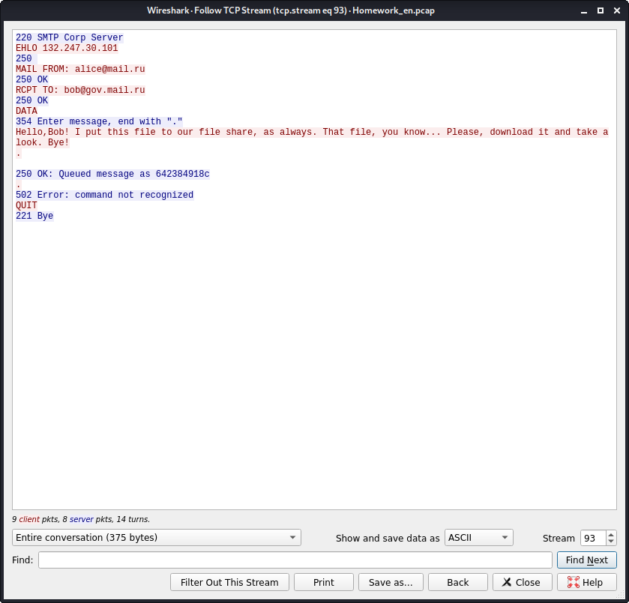

2. Решено проверить наличие обмена данными по протоколам передачи данны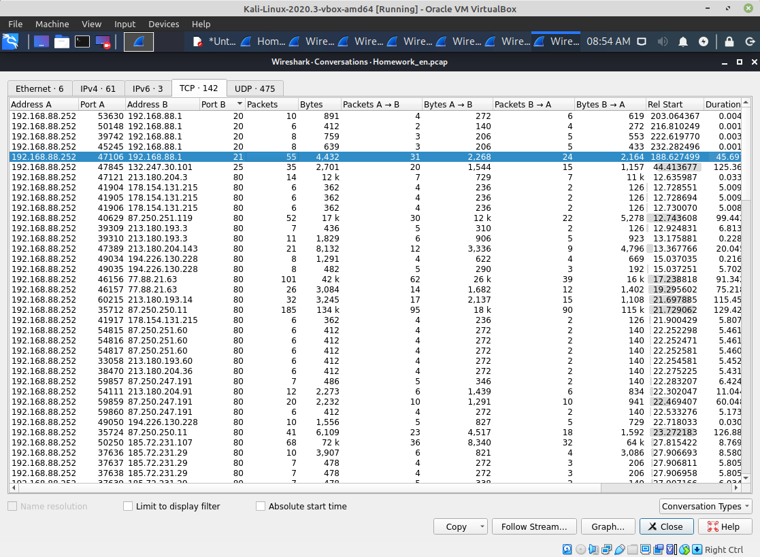х и в результате обнаружена сессия по протоколу FTP

3. В рамках данной сессии в открытом виде передавались имя пользователя и пароль (скорее всего администратора сервера).

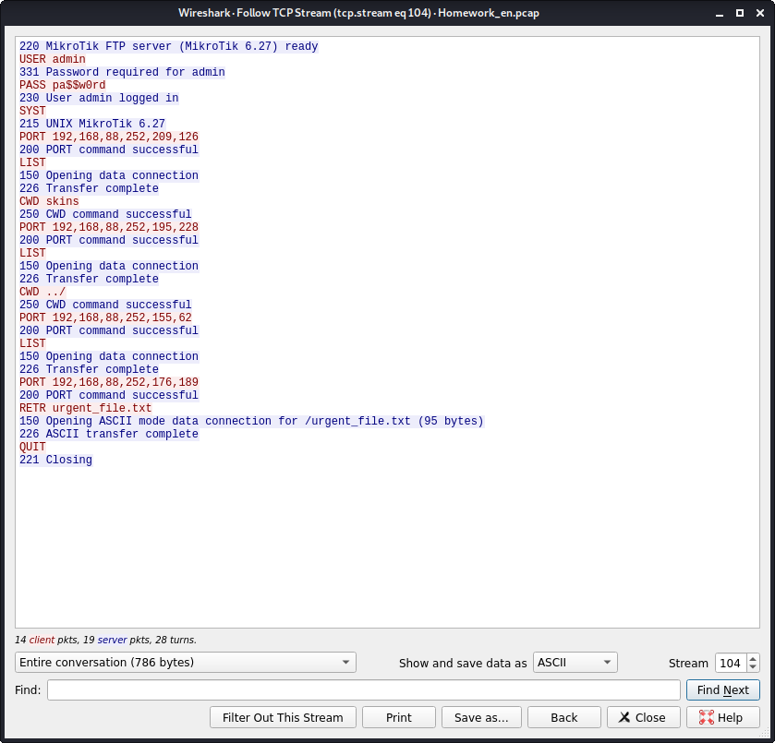

Содержимое файла (95 байт): LHQu9CwLdCx0LvQsCAK0L/QsNGA0L7Qu9GMINC+0YIg0LDRgNGF0LjQstCwIFZqa2psdHdEajNtdmJDR3R4cmJHYmhqO